Lund, 27 september 2010
Pressemelding

I dag lanseres den aller første Nordic Cleantech Open!
Hvis du nettopp har startet opp en cleantech-bedrift, kan dette være det perfekte tidspunkt for deg! I dag lanseres en konkurranse for cleantech-bedrifter i såkornfasen, som vil identifisere, oppgradere og fremheve de aller beste av de oppadstigende nordiske stjernene innen cleantech. Med offisiell støtte i alle de nordiske landene og med tung involvering fra investormiljøet, har dette initiativet som mål å ha en reell påvirkning på akselerasjonen av cleantech.
Til tross for økt fokus i mediene rundt miljørelaterte spørsmål kan høykvalitets cleantech-bedrifter i såkornfasen trenge oppmuntring og støtte.
Cleantech Scandinavia, Nordens ledende investornettverk for cleantech, har oppdaget at den totale mengden risikokapital som er sprøytet inn i den nordiske cleantech-industrien har hatt en imponerende vekst de tre siste årene, men samtidig har antall avtaler i de tidlige stadiene vært svært varierende. Grafen under er basert på data som dekker alle de nordiske cleantech-selskapene i en vekstfase over de siste tre årene.
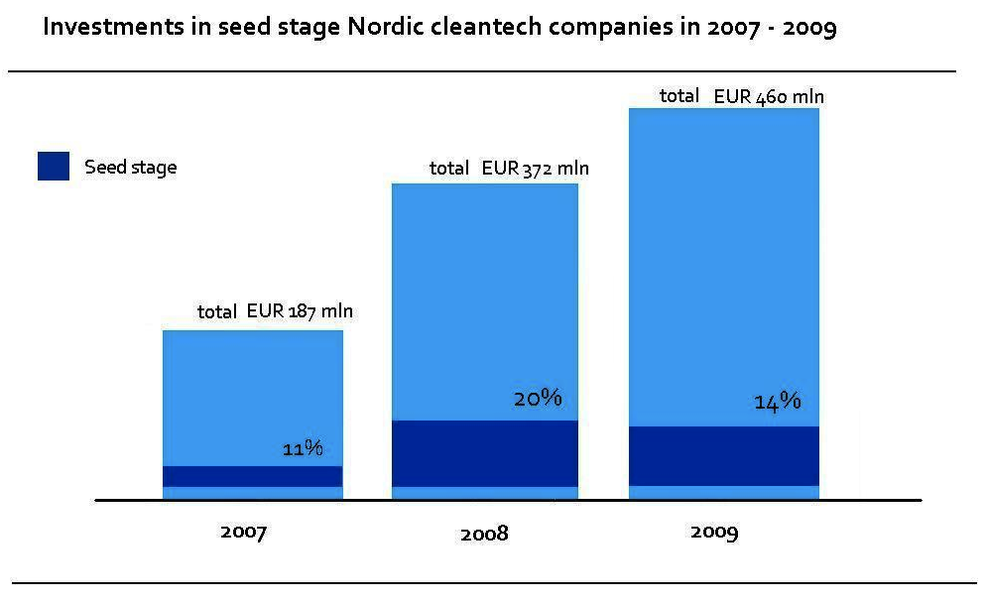
2009 var et år da investorene tydelig ønsket å ta få sjanser, og 70 prosent av finansieringen gikk til selskaper i expansionsstadier, mens selskaper i såkornsfasen bare trakk til seg rundt 14 prosent av kapitalen.
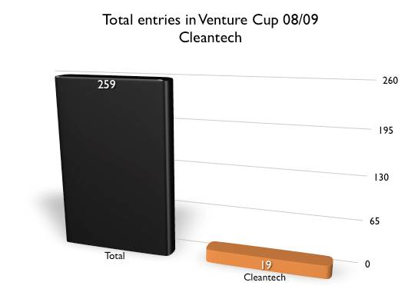
Venture Cup, den ledende nordiske konkurransen for forretningsidéer, merket seg en lignende utvikling da det blant søkerne til fjorårets Venture Cup Denmark kun var 7 prosent fra cleantech-feltet.
En slik utvikling, kombinert med en genuin tro på markedspotensiale for cleantech-løsninger, var motivasjonen for å starte opp Nordic Cleantech Open.
- Hos Investinor fokuserer vi hovedsakelig på investeringer i vekst- og ekspansjonsfasen. Det er likevel fundamentalt viktig for vårt tilfang av investeringsmuligheter at det er et solid og voksende kapitalmarked for lovende cleantech-bedrifter i såkornfasen. Investinor ønsker derfor initiativer som Nordic Cleantech Open, som vil bidra til å sette fart på entreprenørskap innen sektoren, varmt velkommen, sier Helle Moen, investeringsdirektør hos Investinor.
Basert på Clantech Scandinavia sin analyse av avtaler gjennom første halvdel av 2010, kan investeringer på et tidlig stadium nå være på en lenge etterlengtet opptur. I denne perioden gikk investeringer i prosjekter i såkornfasen opp med over 50 prosent i antall avtaler, og den totale mengden finansiering økte med nær en tredjedel (26,7 prosent).
- Vi har lenge ønsket å gjøre noe for at fremveksten av nye cleantech-innovasjoner skal akselerere, og jeg tror nå er det perfekte tidspunktet for å gjøre det. Vi holder fremdeles på med å utvikle verdien for deltakerne, men har allerede en imponerende liste over arrangementer for finalistene og mange investorer med fokus på cleantech i juryen, så vi er klare for en bra start, sier Alexander Lidgren i Cleantech Scandinavia, managing director og en av grunnleggerne av Nordic Cleantech Open.

Om Nordic Cleantech Open:
Nordic Cleantech Open er en årlig næringslivskonkurranse som har som mål å identifisere, oppgradere og fremheve de 25 beste cleantech-bedriftene i den nordiske regionen som er i en såkornsfase.
Identifisere: Arbeide med økosystemet av bedrifter i såkornsfasen for å identifisere eksisterende prosjekter og inspirere entreprenører med henblikk på potensialet for cleantech.
Oppgradere: En høyst kompetent jury velger 25 toppkandidater basert på deres vekstpotensiale. Disse 25 vil gå igjennom et program av aktiviteter som vil hjelpe dem med å bygge et solid business case, inkludert Nordic weekend camp, hvor vi drar nytte av et bredt nettverk av eksperter innen cleantech inkludert ledende investorer og representanter fra industrien.
Fremheve: En nordisk finale i København samler ledende investorer, eksperter og representanter fra industrien som er aktive i cleantech-sektoren og vinneren kåres. Nordic Cleantech Open velger også nordiske finalister som får delta under den anerkjente Cleantech Open i California, hvor lag fra hele verden deltar.

For mer informasjon, besøk www.nordiccleantechopen.com eller kontakt:
Alexander Lidgren
+46736601007
bigge@nordiccleantechopen.com
www.nordiccleantechopen.com

Nordic Cleantech Open organiseres av Cleantech Scandinavia, Venture Cup Denmark og Innovit Iceland, og er finansiert i samarbeid med undernevnte organisasjoner:

